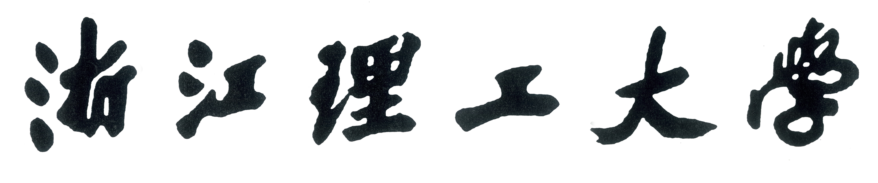

艺术硕士学位论文评阅意见书

论文题目：
论文编号：
学科专业：
完成日期：

艺术硕士研究生学位（毕业）论文质量评审表
评审  项目 | 权 重 | 评分标准 | 得分（百分制）
一、学位作品选题（A） | 20% | 90分以上：主题有新意，实践价值和理论研究意义强。
一、学位作品选题（A） | 20% | 75～89分：主题较有新意，实践价值和理论研究意义较强。
一、学位作品选题（A） | 20% | 60～74分：主题新意一般，实践价值和理论研究意义一般。
一、学位作品选题（A） | 20% | 59分以下：主题无新意，缺乏实践价值和理论研究意义。
二、学位作品设计（创作）思路与策划方案（B） | 30% | 90分以上：设计创作思路合理，策划方案具有创新性；作品体现出作者具备很好的艺术实践技能、设计能力和独立工作能力。
二、学位作品设计（创作）思路与策划方案（B） | 30% | 75~89分：设计创作思路较合理，策划方案具有一定的创新性；作品体现出作者具备较好的艺术实践技能、设计能力和独立工作能力。
二、学位作品设计（创作）思路与策划方案（B） | 30% | 60~74分：设计创作思路一般，策划方案创新性一般；作品体现出作者具备一定的艺术实践技能、设计能力和独立工作能力。
二、学位作品设计（创作）思路与策划方案（B） | 30% | 59分以下：设计创作思路差，策划方案无创新性；作品体现出作者艺术实践技能、设计能力和独立工作能力差。
三、学位作品设计（创作）成果（C） | 30% | 90分以上：作品精美、艺术水平高，创作手段新颖，对专业实践具有实际指导意义，或有良好的社会效益或经济效益。
三、学位作品设计（创作）成果（C） | 30% | 75~89分：作品较精美、艺术水平较高，创作手段较新颖，对专业实践具有一定的实际指导意义，或有一定的社会效益或经济效益。
三、学位作品设计（创作）成果（C） | 30% | 60~74分：作品艺术水平一般，创作手段新颖性一般，对专业实践的实际指导意义一般，社会效益或经济效益一般。
三、学位作品设计（创作）成果（C） | 30% | 59分以下：作品艺术水平差，创作手段无新颖性，无专业实践的实际指导意义，或无社会效益或经济效益一般。
四、作品阐述（D） | 20% | 90分以上：资料引证、作者论证、文字、图标等准确和规范；体现良好的专业知识和学术能力，具有良好的学术价值。
四、作品阐述（D） | 20% | 75~89分：资料引证、作者论证、文字、图标等较准确和规范；体现较好的专业知识和学术能力，具有较好的学术价值。
四、作品阐述（D） | 20% | 60~74分：资料引证、作者论证、文字、图标等基本准确和规范；体现一定的专业知识和学术能力，具有一定的学术价值。
四、作品阐述（D） | 20% | 59分以下：资料引证、作者论证、文字、图标等不规范；专业知识和学术能力差，无学术价值。
总分 | 总分=0.2A+0.3B+0.3C+0.2D
备注：我校论文评阅总分75分以上视为同意答辩。

论  文  评  语 | 签 字：
评审单位
专业、职称 |  |  | □博导 □硕导

